07 Aralık 2020

Büyüme Değerlendirmesi:

2020 3. Çeyrek

NORMALLEŞME ADIMLARI EKONOMİK BÜYÜME GETİRDİ

Ozan Bakış ve Gökhan Dilek

Yönetici Özeti
2020 yılının üçüncü çeyreği Covid-19 önlemlerinin gevşetilmesiyle ekonomik toparlanmanın gözlendiği üç ay oldu. Harcama yöntemiyle GSYH’yi oluşturan alt kalemlerde ihracat haricinde ciddi artışlar yaşandı. 2020 yılının üçüncü çeyreğinde bir önceki yılın aynı dönemine göre özel tüketim yüzde 9,2, kamu harcamaları yüzde 1,1 ve yatırımlar yüzde 22,5 artarak büyümeyi olumlu etkilerken ihracatta yaşanan yüzde 22,4’lük daralma ile ithalattaki yüzde 15,8’lik artış büyümeyi baskıladı. Böylece GSYH yıllık bazda yüzde 6,7 büyüdü. Mevsim ve takvim etkisinden arındırılmış serilere göre ise özel tüketim (yüzde 21,4), kamu harcamaları (yüzde 4,0), yatırımlar (yüzde 20,8), ihracat (yüzde 30,1) ve ithalat (yüzde 27,6) bir önceki çeyreğe göre artış kaydetti.
Haziran ayında atılan normalleşme adımları üçüncü çeyrek boyunca etkili oldu. Ekonomik toparlanmada salgına dair önlemlerin gevşetilmesi son derece etkili olmuştur. Bunun yanı sıra ülke ekonomisinin bu çeyrekte dip yaparak toparlandığını söyleyebiliriz. Aralık ayında alınan yeni tedbir ve kısıtlamalar sebebiyle üçüncü çeyrekteki bu güçlü toparlanmanın yılın son çeyreğinde devam etmeyeceğini ve büyüme hızında bir miktar düşüş olacağını öngörüyoruz.
Şekil 1: GSYH alt kalemlerinin 2020 3. çeyrekte bir önceki yılın aynı çeyreğine göre büyümeye katkıları (sol şekil) ve büyüme oranları (sağ şekil)

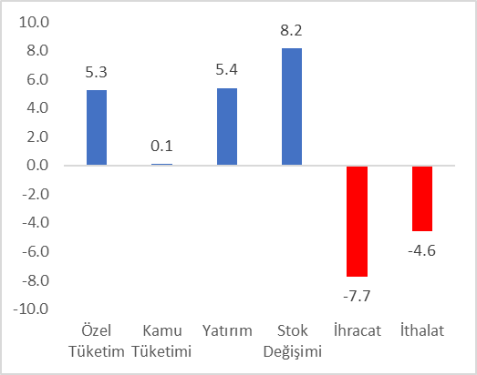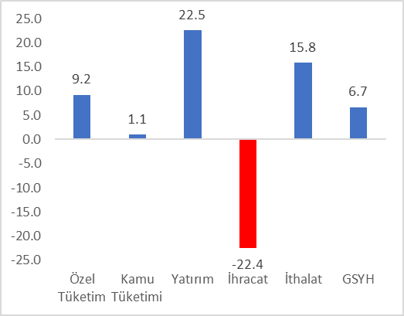
Kaynak: TÜİK, Betam.

Özel tüketimde artış
2020 yılının ikinci çeyreğinde, yıllık bazda, yüzde 8,8 azalan özel tüketim üçüncü çeyrekte ise yüzde 9,2 büyüdü. Özel tüketim, 2020 yılının üçüncü çeyreğinde, büyümeyi 5,3 yüzde puan destekledi (Tablo 1). Mevsim ve takvim etkilerinden arındırılmış rakamlara baktığımızda ise özel tüketimin yüzde 21,4 artarak büyümeye 12,2 yüzde puan katkı yaptığını görüyoruz (Tablo 2). Tüketicilerin ertelenmiş taleplerinin bu çeyrekteki normalleşmeyle birlikte ekonomiyi desteklediğini söyleyebiliriz.

Tablo 1: GSYH alt kalemlerinin 2020 2. ve 2020 3. çeyrekte bir önceki yılın aynı çeyreğine göre büyüme oranları ve büyümeye katkıları

 | 2020Q2 |  | 2020Q3
 | Değişim (%) | Katkı (%) | Değişim (%) | Katkı (%)
Özel Tüketim | -8.8 | -5.0 | 9.2 | 5.3
Kamu Tüketimi | -2.4 | -0.4 | 1.1 | 0.1
Yatırım | -6.2 | -1.6 | 22.5 | 5.4
Stok Değişimi |  | 6.9 |  | 8.2
İhracat | -36.3 | -12.0 | -22.4 | -7.7
İthalat | -7.7 | 2.2 | 15.8 | -4.6
GSYH | -9.9 |  | 6.7
Kaynak: TÜİK, Betam

Tablo 2: GSYH alt kalemlerinin 2020 2. ve 2020 3. çeyrekte bir önceki çeyreğe göre büyüme oranları ve büyümeye katkıları (mevsim ve takvim etkilerinden arındırılmış)

 | 2020Q2 |  | 2020Q3
 | Değişim (%) | Katkı (%) | Değişim (%) | Katkı (%)
Özel Tüketim | -9.1 | -5.1 | 21.4 | 12.2
Kamu Tüketimi | -2.5 | -0.4 | 4.0 | 0.7
Yatırım | -4.4 | -1.1 | 20.8 | 5.7
Stok Değişimi |  | 1.8 |  | -1.6
İhracat | -33.7 | -10.3 | 30.1 | 6.9
İthalat | -13.8 | 4.3 | 27.6 | -8.4
GSYH | -10.8 |  | 15.6
Kaynak: TÜİK, Betam

Yatırım harcamalarında hızlı büyüme
2018 yılının ikinci yarısından itibaren yıllık olarak daralma kaydeden yatırım harcamaları 2020 yılının üçüncü çeyreğinde yıllık yüzde 22,5 ile ciddi bir genişleme kaydetti. Yatırım harcamalarında yaşanan bu artış büyümeye 5,4 yüzde puan katkı yaptı (Tablo 1). Mevsim ve takvim etkilerinden arındırılmış rakamlara baktığımızda yine benzer bir tabloyla karşılaşıyoruz. Üçüncü çeyrekte yatırımlar bir önceki çeyreğe kıyasla yüzde 20,8 ile son derece hızlı bir şekilde toparlandı ve büyümeye katkısı ise 5,7 yüzde puan oldu (Tablo 2).
Stok değişiminde karışık görüntü
2020 yılının üçüncü çeyreğinde yıllık bazda stok artışlarının büyümeye katkısı 8,2 yüzde puan olurken (Tablo 1) mevsim ve takvim etkisinden arındırılmış veriye göre ise stok değişimlerinin çeyreklik büyümeye katkısı eksi 1,6 yüzde puan oldu (Tablo 2). Özel tüketimin hızlı artmasıyla stokların çeyreklik bazda azaldığı, yine de önceki aylardaki eksik talebin yıllık bazda artışa neden olduğu söylenebilir.
İhracat daraldı ithalat büyüdü
2020 yılının üçüncü çeyreğinde ihracat yıllık bazda yüzde 22,4 azalırken, ithalat ise yüzde 15,8 genişledi. Böylece ihracat yıllık büyümeyi 7,7 yüzde puan, ithalat ise 4,6 yüzde puan baskıladı (Tablo 1). Net dış ticaret böylece büyümeyi olumsuz etkiledi. Mevsim ve takvim etkisinden arındırılmış verilere göre ihracat üçüncü çeyrekte ikinci çeyreğe kıyasla 30,1, ithalat ise 27,6 arttı. İhracat ve ithalatın çeyreklik büyümeye katkıları ise sırasıyla eksi 6,9 ve eksi 8,4 yüzde puan oldu (Tablo 2). Dünyadaki diğer ekonomilerin yaz aylarında önlemlerini bir miktar gevşetmesiyle ihracatın çeyreklik bazda hareketlendiğini, ithalatın ise iç talepteki canlanmayla uyumlu olarak arttığını ifade edebiliriz.
Kamu harcamalarında ılımlı artış
Geçen yılın aynı çeyreğine göre 2020 yılının üçüncü çeyreğinde kamu harcamaları yüzde 1,1 genişledi ve büyümeyi 0,1 yüzde puanla sınırlı bir şekilde destekledi (Tablo 1). Mevsim ve takvim etkilerinden arındırılmış çeyreklik büyüme rakamlarına göre ise kamu harcamaları üçüncü çeyrekte ikinci çeyreğe kıyasla yüzde 4,0 arttı. Büyümeye katkısı ise 0,7 yüzde puan oldu (Tablo 2).

Büyümenin geleceği
2020 yılının üçüncü çeyrek büyümesi beklentilerin bir miktar üzerine çıktı. Bunda Haziran ayı ile birlikte başlayan normalleşme çabalarının etkili olduğunu söyleyebiliriz. Haziran-Aralık arası dönemde Covid-19 tedbirlerinin gevşetildiğini, fakat Aralık ayı başında yeniden kısıtlamaların başladığını düşündüğümüzde son çeyrek büyümesinin 3. Çeyrek büyümesine kıyasla bir miktar düşük kalacağını tahmin etmek zor değil. Bu düşüşün bir diğer önemli sebebi kamu bankalarının Haziran’da başlattıkları ucuz konut kredi dönemini Eylül’den itibaren kademe kademe sonlandırmaları oldu.
Geleceğe yönelik en önemli belirsizlik alınan bu yeni tedbir ve kısıtlamaların ne kadar ve ne şiddette uygulanacağı. İç talebin en büyük iki kalemi olan özel tüketim ve yatırım harcamalarında hem çeyreklik hem de yıllık bazda gözlemlenen güçlü artışlara rağmen stok değişiminden yıllık büyümeye katkının 8,2 yüzde puan; çeyreklik büyümeye ise sadece eksi 1,6 yüzde puan olması firmaların üretime güçlü şekilde devam ettiklerini düşündürtüyor. Firmaların geleceğe yönelik bu iyimserliği koruyup korumayacakları salgına karşı alınacak tedbirlerle elbette doğrudan ilgili olacaktır.
Şekil 2: Bir önceki çeyreğe ve geçen yılın aynı çeyreğine göre GSYH büyüme oranları

Kaynak: TÜİK, Betam

Betam, ozan.bakis@eas.bau.edu.tr
Betam, gokhan.dilek@eas.bau.edu.tr
TÜİK yeni milli gelir serilerini hesaplarken zincirleme hacim endeksi yöntemini kullanıyor. Zincirleme yöntemde hem toplamsallık sorunu olduğu hem de "stoktaki değişiklikler" kalemi için zincirlenmiş endeks türetilemediği için stok değişiminin büyümeye katkısı kolayca hesaplanamamaktadır. Zincirleme hacim endeksi yaklaşımında stok değişimi kaleminin büyümeye katkısının nasıl hesaplanacağını kısa süre önce yayınladığımız araştırma notunda detaylı olarak tartışmıştık (bkz. Betam Araştırma Notu 17/217).

